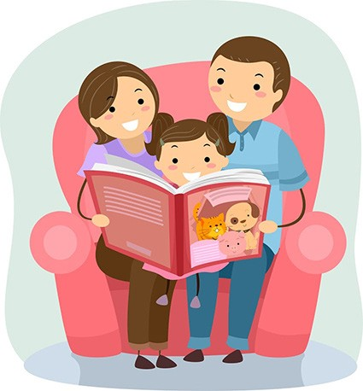
Un cadeau pour la vie : la lecture partagée
Brochure pour les parents
N° 1
Lorelyn Medina

Chers parents,
Nous souhaitons que nos enfants réussissent à l’école et dans la vie. Alors lisons des histoires ensemble, cela les aidera et vous fera passer de bons moments avec eux

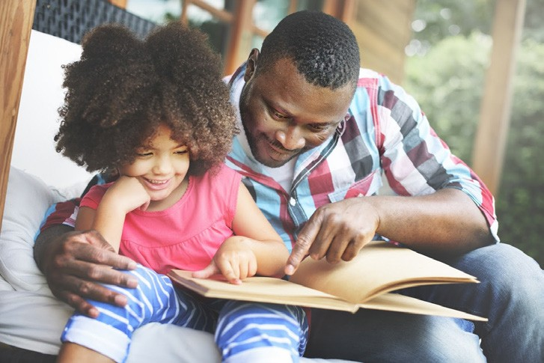
Pourquoi lire des histoires à nos enfants ?

- Pour enrichir leur vocabulaire avec de nouveaux mots,
Rawpixel.com
- Pour améliorer leur capacité d’écoute,

- Pour développer leur raisonnement : écouter une histoire, c’est réfléchir sur les événements et chercher à les expliquer,
- Pour enrichir leur créativité et leur imagination.

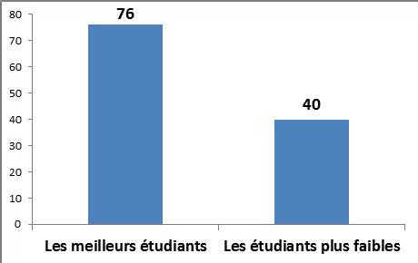
Lire des histoires aide à la réussite scolaire

76 % des meilleurs élèves en CP ont bénéficié de la lecture partagée en maternelle...
contre 40 % des élèves les plus faibles.
Sources : Enquête PIRLS. Martin et al., 2011.

Comment s’y prendre ?

- Si vous ne lisez pas régulièrement avec vos enfants, commencez à lire
2-3 fois par semaine, 5 à 10 minutes avant le coucher.

- Si vous lisez régulièrement, intégrez nos livres dans vos lectures et suivez nos conseils.

Lire rime avec plaisir
Crédit

- Si nous proposons avec enthousiasme de lire une histoire, nos enfants comprennent que c’est une activité passionnante.

- L’important est surtout de rendre les émotions de l’histoire, par forcément de lire chaque mot du texte.

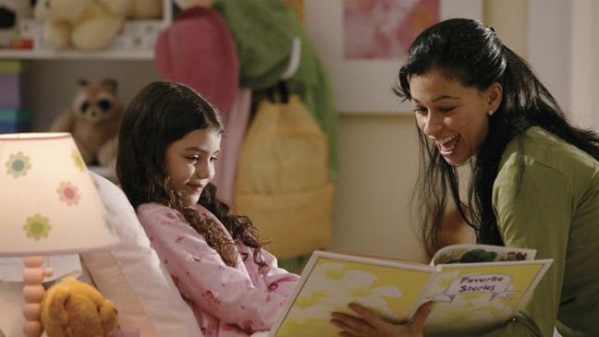
- Notre enfant sera captivé par l’histoire si nous donnons une voix différente à chaque personnage et jouons avec les expressions du visage !

La lecture n’est pas une punition !
Tom Wang
- Elle ne doit pas remplacer les dessins animés.

- Si votre enfant n’en a pas envie, évitez de le forcer et réessayez une autre fois.

- Si vous voyez qu’il se fatigue, arrêtez de lire.

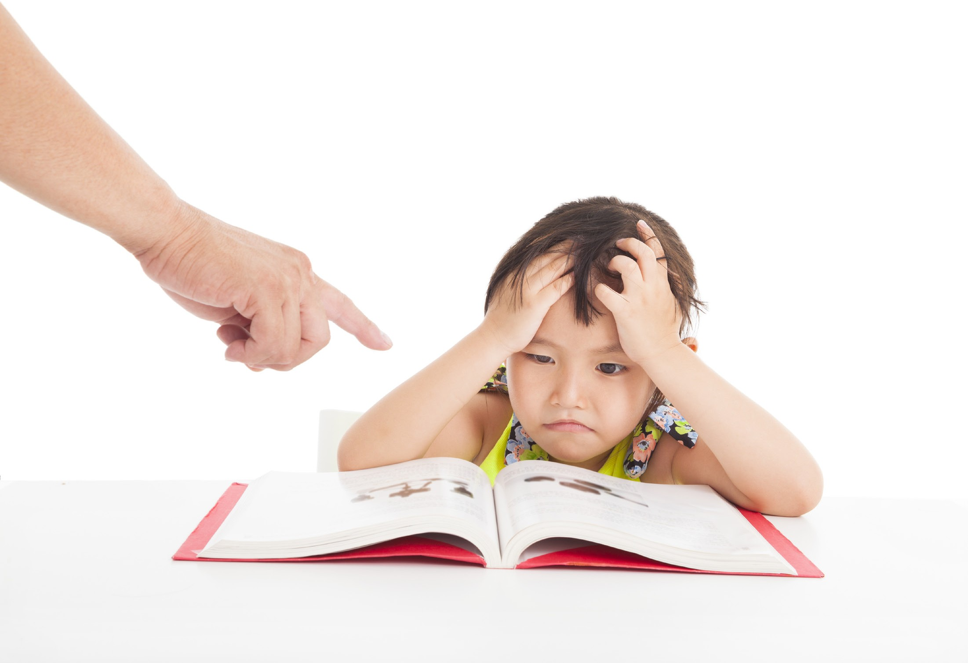

Je suis d’origine étrangère et je ne parle pas bien français, que faire ? Vous pouvez conter l’histoire dans votre langue, mais si vous voulez pratiquer le français, les livres pour enfants sont un bon support.
N’ayez pas peur de faire des fautes, ce n’est pas grave !

Ce projet en bref...

En quoi consiste ce projet ?

Qui le propose ?

A qui s’adresse ce projet ?

Combien de temps dure le projet ?

D’autres questions ?
Vous recevrez gratuitement :
- un livre par semaine pour vos enfants,
- des conseils, à travers des brochures, les enseignants, parfois des SMS et un appel téléphonique.

Vos enseignants, sur les conseils d’une équipe de chercheurs universitaires spécialistes des questions d’éducation, qui a mené avec succès une expérimen- tation à Paris dans 22 écoles

Aux enfants de moyenne section en école maternelle.

Pendant toute l’année scolaire. Contactez l’équipe enseignante :

Carlo Barone (Sciences Po-OSC et LIEPP),
Favoriser les compétences langagières des enfants, 2018.

Cette brochure est pour vous.
Gardez-la à la maison !

Rendre le livre le jour prévu est important pour avoir un autre livre

Images via Shutterstock

